Dzelzceļa līnijas loģistikā.

Sliežu ceļa platumu mēra milimetros starp abu sliežu galviņu iekšējām malām. Eiropas pieņemtais sliežu platums ir 1435 m. Latvijā pārsvarā ir 1520 mm platuma sliežu ceļi. Liepājas tramvaja sliežu platums ir 1000 mm. Latvijā un Baltijas valstīs vienīgās darbojošās pasažieru šaursliežu līnijas Gulbene—Alūksne sliežu ceļa platums ir 750 mm. Arī daudzas kūdras vešanai paredzētas līnijas Latvijā ir ar platumu 750 mm. Pagājušā gadsimta sākumā Kurzemē un Sēlijā tika uzbūvēts sazarots 600 mm šaursliežu līniju tīkls, kas darbojās līdz 60. gadiem. 600 mm dzelzceļa līnija ir uzbūvēta Ventspils Piejūras brīvdabas muzejā.
Samērā daudz dzlezceļa sliežu platuma standarti – šorbrīd tie ir vismaz 16, sākot ar 600 mm platumā. Zemāk redzama pasaules karte, kur attēlots kādi standarti tiek ievēroti kādā valstī. Karte kopēta no interneta enciklopēdijas
wikipedia
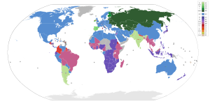
Dzelzsceļa sliežu platuma attālums tiek mērīts starp sliežu iekšējām malām.
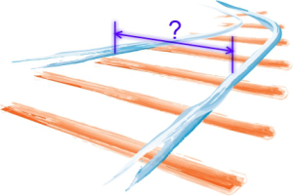
Par sliežu ceļa standarta platumu šobrīd tiek pieņemti 1 435 mm. Attiecībā pret standarta platumu visi sliežu ceļi, kas ir šaurāki par 1 435 mm, tiek uzskatīti par šaursliežu konstrukcijām, savukārt, ja lielāki, tad platajām sliežu konstrukcijām. Lielākajā daļā Eiropas valstu ir standarta sliežu platums, bet Latvijā, Lietuvā, Igaunijā sliežu platums ir tāds pats kā Krievijā, proti, 1 520 mm. Intersanti, ka Somijā ir unikāls sliežu platums visā plašajā pasaulē, tas ir 1 524 mm. Bez iepriekš minētajām Eiropas valstīm, vēl ir 3 valstis, kurās sliežu platumi ir citādāki – Īrijā sliežu platums ir 1 600 mm, bet Portugālē un Spānijā tas ir 1 668 mm.
Tuvākā nākotnē
Latvijā šodien galvenā prioritāte ir konteineru kravu apjomu palielināšana. Šādas prioritātes izvēli nosaka situācija pasaules transporta biznesā un politikā. Svarīga ir konteinervilcienu attīstība gan Āzijas, gan Melnās jūras un Krievijas virzienos.
Lielas cerības tiek liktas uz konteinervilcienu ZUBR, kurš savienotu Turciju ar Skandināviju.
Tikpat svarīgi ieņemt vadošās pozīcijas loģistikas centru izveidē Baltijas valstu vidū. Līdztekus transporta attīstības tendencēm Eiropas Savienībā, jāizveido pievilcīga kombinētā transporta sistēma. Tas ir saistīts gan ar likumdošanu, gan arī ar infrastruktūru. Esam sākuši aktīvu sadarbību ar Austrumu valstīm ar mērķi piesaistīt tranzīta kravas Latvijas ostām, notiek sadarbība ar Ķīnas kolēģiem par konteinervilciena „Baltika – Tranzit” pagarināšanu līdz Ķīnai.
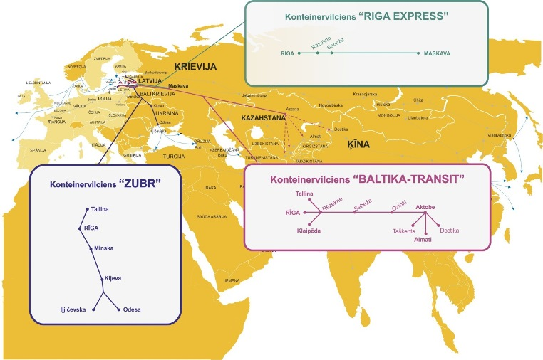
Konteinervilcieni no Latvijas
Arvien vairāk kravas tiek pārvadātas konteineros un tās pamatā ir kravas ar augstu pievienoto vērtību. Tas dod lielāku iespēju pelnīt arī Latvijas uzņēmējiem.
Latvijai ir būtiski saglabāt un nostiprināt esošās pozīcijas beramkravu un lejamkravu sektoros un īpašu uzmanību pievērst jaunu kravu piesaistei no jauniem tirgiem. Pašlaik notiek aktīvs darbs ar Ķīnu, lai Eirāzijas tranzīta koridors sāktu darboties un lai Latvija kļūtu par vārtiem Ķīnas kravu importam Eiropas Savienībā.
Norisinās aktīvs darbs ar Krieviju, lai nodrošinātu stabilus, drošus un uzticamus konteinerkravu pārvadājumus, nodrošinot regulārus konteinervilcienus no Latvijas ostām uz Maskavu.
Lai risinātu robežšķērsošanas problēmas Latvija aktīvi sadarbojas gan ar Krieviju divpusējā līmenī, gan arī ar Eiropas Komisiju, risinot šos jautājumus Eiropas Savienības un Krievijas Transporta dialoga un Muitas sadarbības formātos.
Tālākās perspektīvas
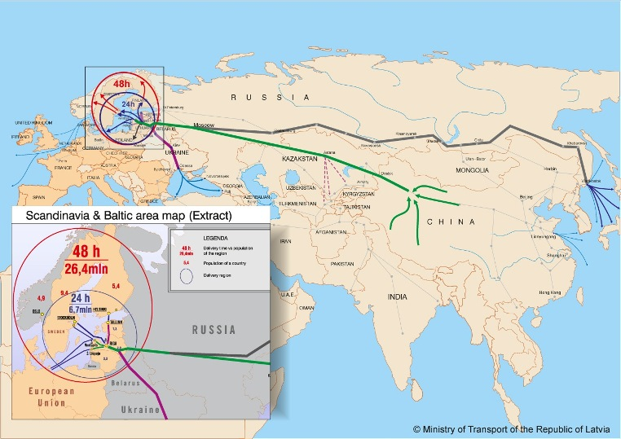
Distribūcijas stratēģija
Jauna prioritāte ir Latvijas loģistikas un distribūcijas biznesa attīstīšana. Mūsu mērķis ir arvien vairāk piesaistīt plaša patēriņa preces ar augstāku pievienoto vērtību, lai attīstītu loģistikas centru, noliktavu un distribūcijas biznesu Latvijā. Konceptuālā pieeja nodrošina preču izplatīšanu 24 stundās no noliktavas Latvijā uz jebkuru veikalu Baltijas valstīs un pat Helsinkos, Stokholmā vai Varšavā, bet 48 stundās kravas varam nogādāt Skandināvijā.
Šajā jomā perspektīvas redzam kravu piesaistē no Ķīnas, citām Āzijas valstīm un Turcijas. Krīzes iespaidā ir ieviesti vairāki atvieglojumi muitas un nodokļu jomā, lai šī preču distribūcija varētu ritēt bez problēmām. Protams, šī joma atkarīga no daudziem ārējiem apstākļiem:
- Cenu līmeņi pārvadājumos pa sauszemi attiecībā pret jūras transportu,
-Muitas ūnijas attīstība Krievijā, Baltkrievijā, Kazahstānā.
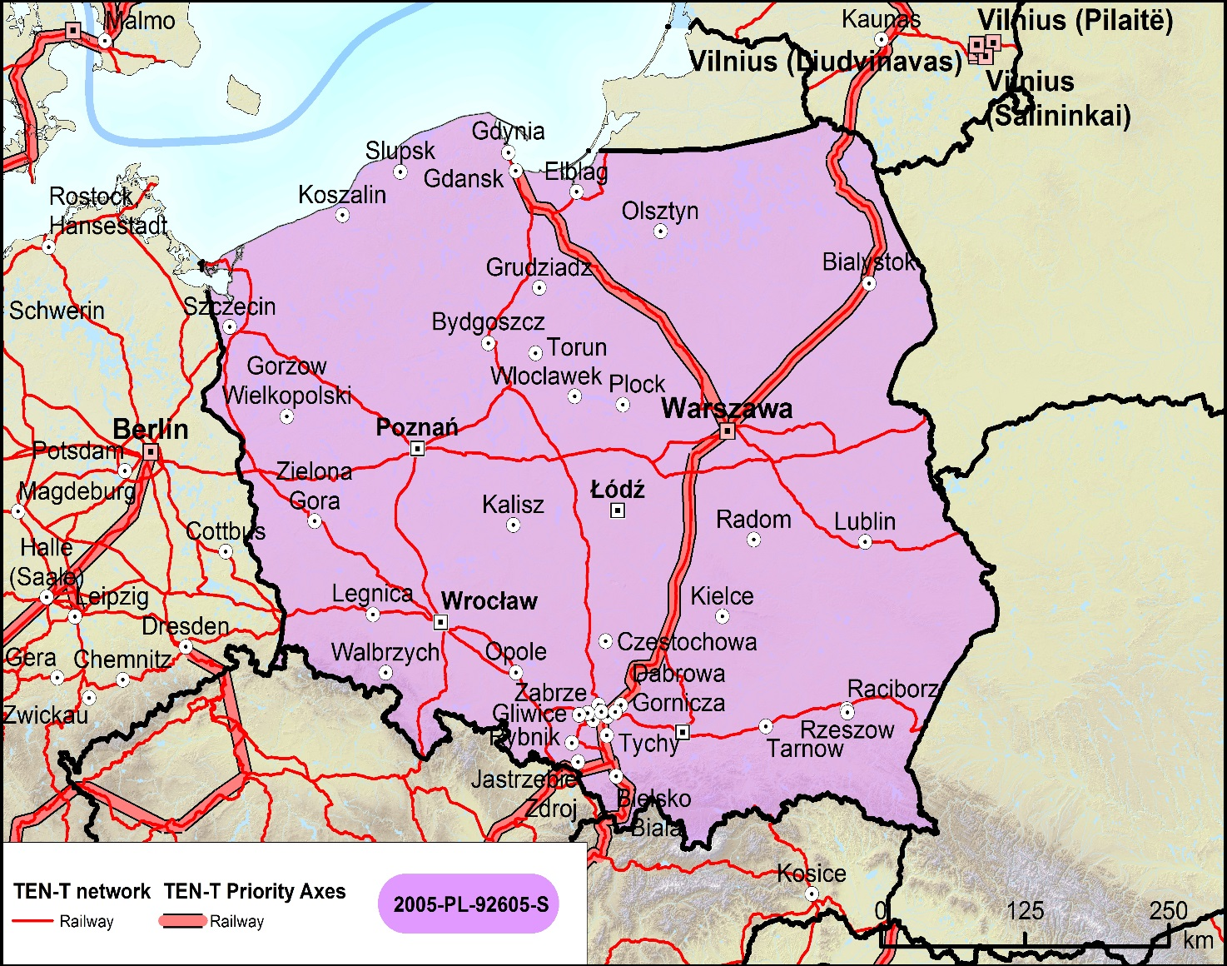
Polijas dzelzceļa līnijas, t.sk. savienojums ar Kauņu Lietuvā, līdz kurienei tiks būvēts rail Baltica

Eiropas savienoto Dzelzceļa līniju karte

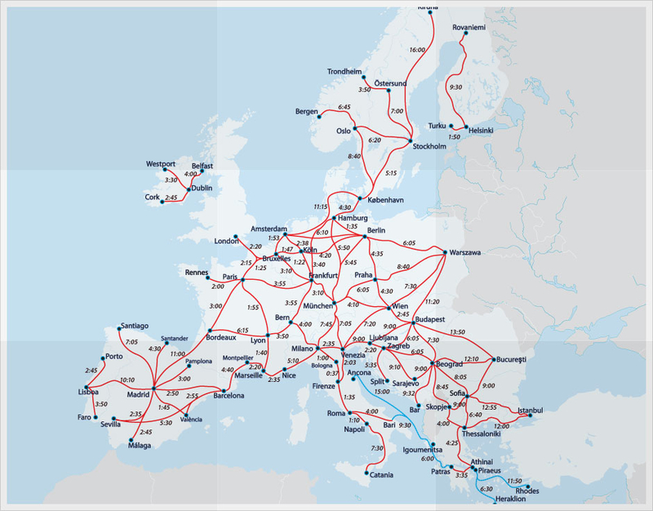
Dzelzceļa līnijas Eiropā.
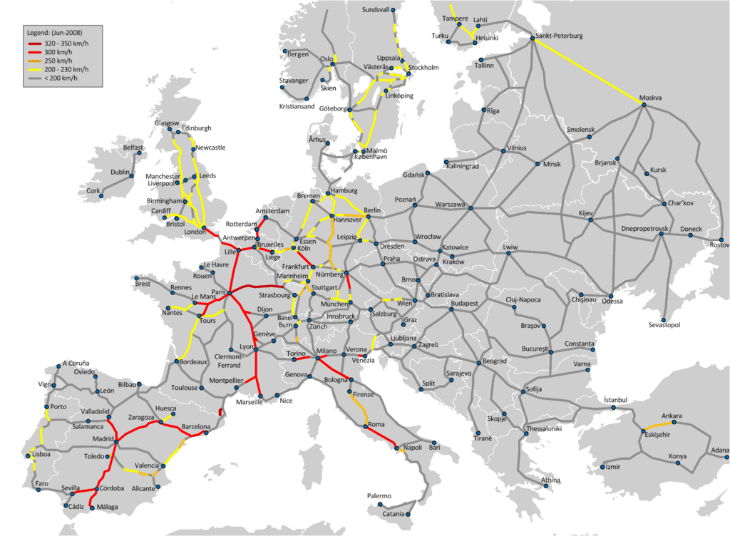

Eiropas dzelzceļa līnijas pēc vilcienu ātruma.
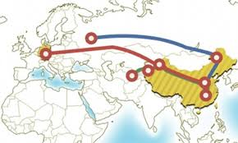

The map shows the freight transport rail links from Changsha to Germany, Russia, and Kazakhstan. [Map from rednet.cn]
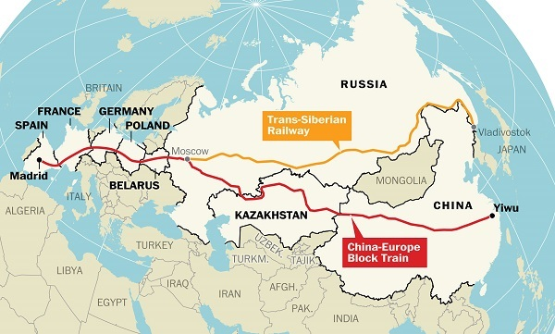
Pasaules garākā dzelzceļa līnija
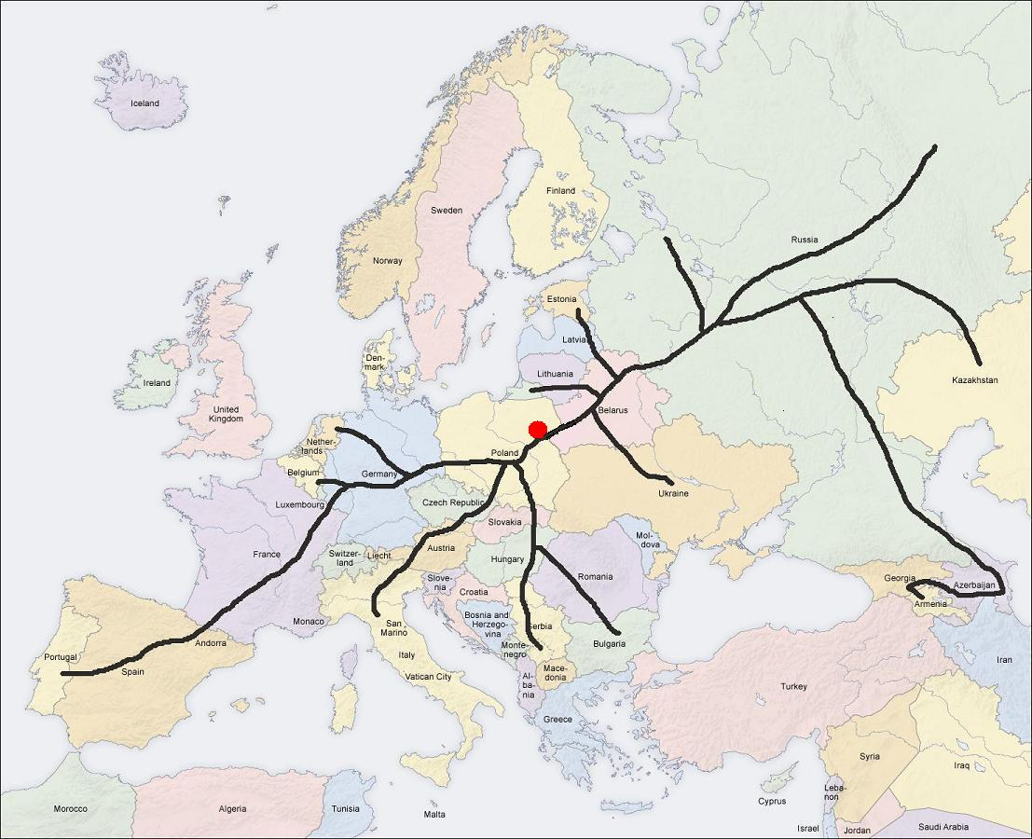

Loģistikas dzelzceļa līnija Eiropa-Āzija

ASV dzelzceļa Ziemeļaustrumu koridors: The Northeast Corridor (NEC) is an electrified railway line in the Northeast megalopolis of the United States. Owned primarily by Amtrak, it runs from Boston through New York City, Philadelphia, and Baltimore to Washington, D.C. The speed of this train is about 240km/hour. (informācijas avots: Wikipedia)
Info par Eiropu: Slovākija ir ieinteresēta realizēt Krievijas dzelzceļa platuma sliežu projektu maršrutā Maskava-Vīne, kurš šķērsotu Krievijas, Ukrainas, Slovākijas un Austrijas valstu teritorijas. Dzelzceļa līnijas izbūve ļaušot iespēju realizēt vērienīgus kravu pārvadājumu un loģistikas projektus. Jaunā dzelzceļa līnija būšot elektrificēta un jaunais maršruts ļaušot saīsināt kravu piegādi no Āzijas uz Eiropu un atpakaļ līdz 15 dienām. Patlaban izmantotais alternatīvais jūras ceļš prasa 30 dienas.(informācijas avots:LETA , 2013.g. oktobris)
54 kilometrus garā dzelzceļa līnija starp Krievijas pilsētu Hasanu un Ziemeļkorejas pārbūvēto ostu Radžinā ir daļa no projekta apvienot abu Koreju dzelzceļa sistēmas un "pieslēgt" tās Transsibīrijas dzelzceļam.(Izziņas avots:http://www.delfi.lv/news/world/other/krievijas-un-ziemelkorejas-dzelzcela-linija-putina-meginajums-apiet-suecas-kanalu.d?id=43739878#ixzz3XyDA8csn)

30. septembrī Krievijas dzelzceļa uzņēmums atklāja maršrutu, kas savieno Ķīnas austrumu pilsētu Sudžou ar Varšavu. 14 dienu garā ceļā kravas no Ķīnas caur Mongoliju nonāk uz Transsibīrijas maģistrāles un caur Baltkrieviju ieripo Polijā.
Krievijas Dzelzceļš ar partneriem Ķīnā un Vācijā 2013.g.augustā atklāja tiešo maršrutu starp Hamburgu un Džendžou Ķīnā. 2011. gadā Krievija un Vācija atvēra dzelzceļa līniju starp Čuncjinu un Vācijas Dīsburgu. Šīs līnijas detaļu un produkcijas transportēšanai izmanto tādas kompānijas kā "BMW" un "Hewlett-Packard". (informācijas avots:
http://www.delfi.lv/news/world/other/krievijas-un-ziemelkorejas-dzelzcela-linija-putina-meginajums-apiet-suecas-kanalu.d?id=43739878#ixzz3XyC0PNsl )
Dzelzceļa pārvadājumi no Āzijas uz Eiropu būtu krietni ātrāki nekā jūras ceļš caur Suecas kanālu, kuru gadā šķērso 17 000 kuģu. Jūras maršrutu piedevām apdraud nestabilitāte Ēģiptē un Sīrijā, un pirātisms."Dzelzceļa maršruts kļūs pievilcīgs, ja Krievija papūlēsies garantēt drošu transportēšanu garajā posmā starp Āziju un Eiropu. Pircēji nevēlas, lai viņu "Porsche" tiktu nozagts pa ceļam," stāsta Hamburgas Starptautiskās ekonomikas institūta direktors Tomass Straubārs.(izziņas avots:http://www.delfi.lv/news/world/other/krievijas-un-ziemelkorejas-dzelzcela-linija-putina-meginajums-apiet-suecas-kanalu.d?id=43739878#ixzz3XyCa2U6Z)

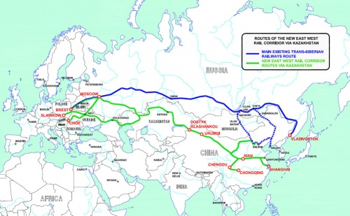

Eiropas-Āzija dzelzceļa līnijas

